NLP Week1报告
2017141463155 唐郅杰

总结：本周首先对NLP的概念和范围进行了了解和学习，知晓了NLP包含词语、文本度量，文本表示，文本分类，词性分类和词频统计，文本识别，语音识别和一些深度学习相关如RNN等。其次本周主要对中文分词，tf、tf-idf，词袋，cos相似度，logistics regression分类器，w2v，d2v等知识点的原理和库的 进行了学习，其具体详细报告如下。

任务1

首先对词袋的概念进行了了解学习。将一个句子用词典来向量表示的方法分词集和词袋。词集指的是词语构成的集合，即有哪些词语出现；词袋不仅关心有哪些词语出现，还关心出现的频率。因此作出推测，构建词袋模型就是利用已有的数据构建字典的过程。
本次任务使用jieba中文分词库。利用jieba可以快速准确地对中文进行分词，还可以对特殊字词进行手动调整。
其次，tf，tf-idf都是利用字典来对句子或者文本进行向量化的方式。tf指的是term frequency词频，即不关心句子的词语顺序，统计字典中各个词语在句子中出现的频率，以频率作为向量的一个维度的值，其他词语类似。这样，一个句子和文档就可以使用一个以词语频率为维度的高维向量表示。
与单纯地统计词频不同，idf指的是inverse documentfrequency逆文档频率，即该词语在其他文档中出现的频率的倒数。tf-idf不仅关心该词语在本文档中出现的频率，还关心在其他文档中出现的频率：在其他文档中出现的频率越低，在本文档中出现的频率越高，代表这个词语对本文档越具有代表性的表征。tf-idf综合了这两天，重新构建一个更准确的文档高维向量表示。
实验中使用了Anaconda3的Python3.6环境，读取了tiku_question_sx.csv文件中的前500个题目进行实验。由于题库数据是排版格式LaTex的数据，因此需要对一些符号进行手动的中文转码，还需要去掉所有的英文字母和特殊符号。程序中先对所有的题目数据进行了数据清洗，再使用中文jieba分词以后，再使用sklearn的CountVectorizer和TfidfVectorizer对每个题目进行tf，tf-idf表示。最后选取了3个题目，计算了其与所有题目的cos相似度，其结果如下：
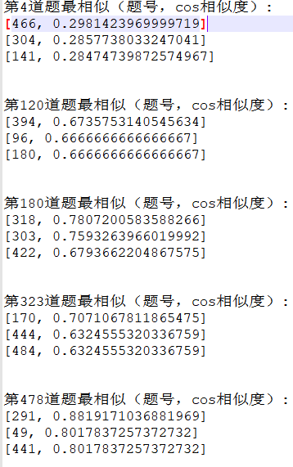

任务2：

首先对逻辑回归的分类原理进行了学习。逻辑回归是一种特殊的线性回归，通过构建特征权重进行训练。在训练时，根据训练集的特征和标签，为了得到最大可能性的正确的标签分类，模型将会对该特征的权重进行训练，得到一个使得对应正确标签可能性最大的权重分布，属于一种机器学习的分类算法。
由于给的题库数据中，一级知识点中没有“三角函数与解三角形”和“导数与函数”的分类给出（题目数据集中是乱码），因此采用人工分类给出标签的方式，在读取题目时只读取“导数与函数”和“立体几何”两个知识点的题目的内容并加以分类。如：
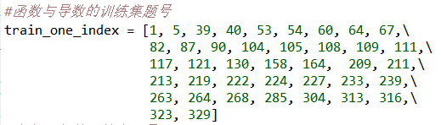
实验中，先分别对两种题目的数据进行了读取，进行了字符替换，字符过滤等数据清洗以后，由于训练逻辑回归模型需要题目的向量化输入，因此先使用了tf-idf表示方法将每个题目进行了向量化，划分为训练集和测试集以后再输入到模型中进行训练。
训练完成以后，使用测试集向量和测试集标签对训练好的分类模型进行分类测试，得到Accurency准确率，precision精确率，recall召回率和f1score综合评分等分类模型的评价指标，其结果如下：

训练集长度：80
测试集长度：60
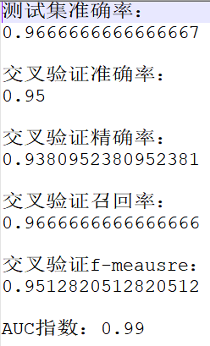
ROC曲线图像：
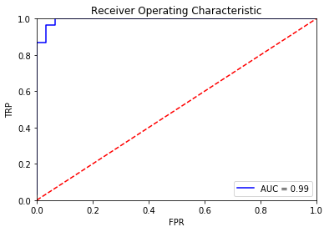

任务3，4：

首先对W2V的原理进行了学习。W2V是一种将词语向量化的方式。传统的Tf的词汇表示法可以使用词典，对一个词汇构建一个类似于one-hot的矩阵表示。相应的问题是，在词典中词汇数目足够大时，向量的维度将非常之大从而造成维度灾难，同时向量是一个极度稀疏的向量，即只有很少部分的维度才有值。为了解决维度灾难，可以考虑采用W2V的方式。
W2V采用含有隐层的神经网络进行向量化模型的训练。在训练时，模型可能含有3层及以上的层数，在输入数据以后，数据将会被随机的权重赋值后，映射到一个低维的映射隐层中。W2V分为两类，一类是CBOW模型，将中心词及其附近的上下文词语一起作为输入，通过隐层的计算，得到一个中心词，将其隐层的映射权重作为词汇向量进行输出；另一种是Skip-gram，将中心词输入，通过隐层映射得到中心词及其附近的上下文词汇，将隐层的映射权重输出作为词汇向量。本实验中采用CBOW模型进行训练。
实验中，对所有的题目（约10万条数据）读入储存并进行了类似前几个实验的数据清洗和分词以后，作为训练数据输入到模型中进行训练（指定向量为100维）。训练完以后，可以通过模型，直接对词汇表已经存在的词语查询其向量，如查询“正弦”，得到以下向量：
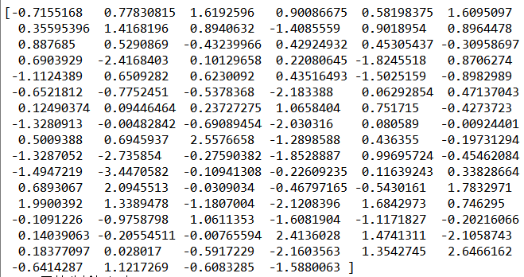
最后，对知识点进行了分词（由于某些知识点的名称实际不会在题目中出现，如解析几何，圆锥曲线等，因此采用了解释性的知识点叙述），选取了其中5个词语，计算了其最相近的10个词语及其cos相似度，其结果如下：

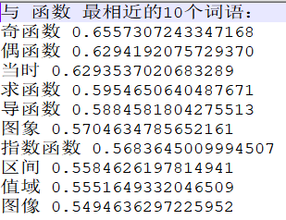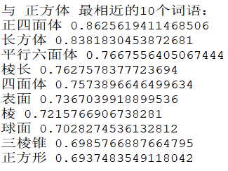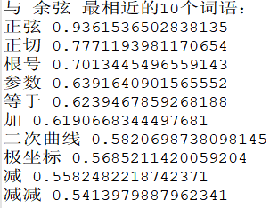
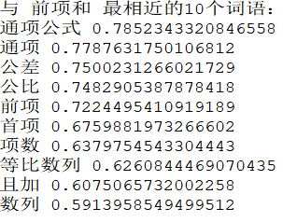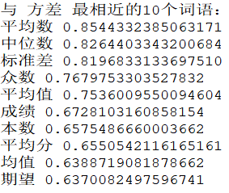

如果采用其他人训练的W2V模型，将会产生完全不同结果，如词语“正弦”向量为：
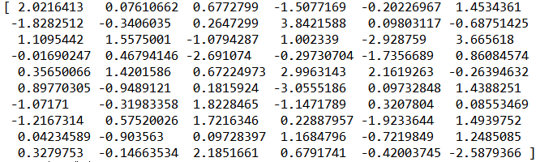

相近的知识点词汇为：

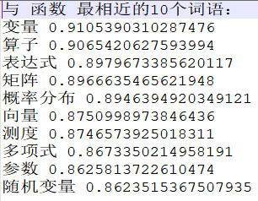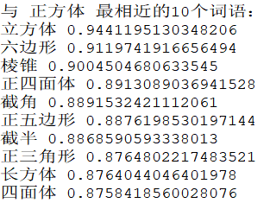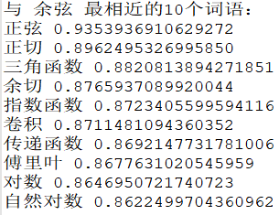
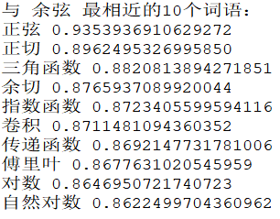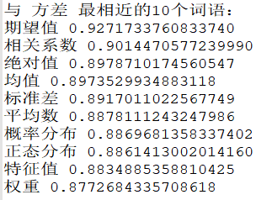

差异分析：
由对比可以直接看到，不同的训练集训练出的不同的W2V模型的相似词语完全不同。这正是不同训练集内容的直接体现。由于训练过程很大程度上依赖于词语的上下文，即根据上下文的句意来分析词向量；因此不同的训练集内容可能出现重叠的词语，但是这些词语对应的上下文不同，其训练后得到的词向量也会大相径庭，只有重复出现在相似句意的中的词语的向量才会训练得到较高的相似度。总的来说，不同的训练集将会导致相同词语对应完全不同的相似词语，因此也可以得出W2V模型的训练质量很大程度上依赖于训练数量和训练集的质量。

任务5：

D2V的原理和W2V非常相似，也是通过训练带隐层的神经网络以后得到词汇和段落/文档的低维向量表示。不同的是，在进行训练的时候，就CBOW模型来说，相比W2V多了一个段落向量paragraph vector一起随词汇与其上下文词汇一起作为输入层进行训练，最终输出一个中心词汇，得到映射权重作为段落和词汇的向量表示。
与W2V相似的是，D2V也只是得到句子/段落/文档的各个词汇的向量表示，因此要得到整个句子/段落/文档的向量，一般会采取直接取文档向量paragraph vector或者取所有向量的平均值或者代数和的方式，作为句子/段落/文档的向量。实验中对两种方式均进行了试验，发现后者效果更好，程序中两种不同向量获取方式如下：
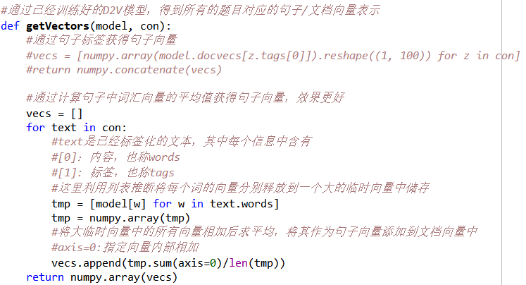

实验时，先利用中文分词和过滤程序进行了数据清洗，然后将其划分为训练集和测试集，利用训练集对D2V模型进行了训练。训练完毕以后，取出所有训练集和测试集的题目对应的向量，将训练集向量和对应的标签（已二进制化）作为逻辑回归分类器的输入对逻辑回归模型进行了训练。最后利用测试集向量与对应的标签（已二进制化）对模型进行性能测试与评估，结果如下：
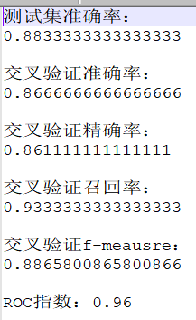
Roc曲线
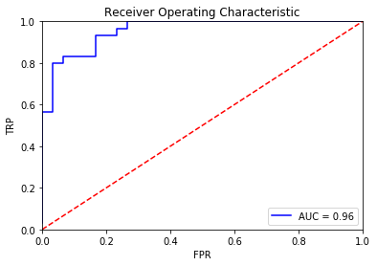
对于tf-idf和d2v两种文档向量化方式：前者只对词语的频率进行了统计并依据频率进行词袋向量化；而后者是对通过神经网络训练得到的，与整个文档上下文有关的词语向量，因此在句意理解，词意对比上具有更高的质量。当然由于实验样本数量的限制，这体现的不是非常充分，因此只有在更大数量，更多种类的样本的衡量下，这两种方式的优劣才会更加明显地显现。

